S E K C I J A D R U Š T V E N I H I Z L E T A
ORGANIZIRA JEDNODNEVNI PLANINARSKI IZLET

MEDVEDNICA
LIPA - ROG
8.-9.12.2018.
SUBOTA-NEDJELJA

SUBOTA :

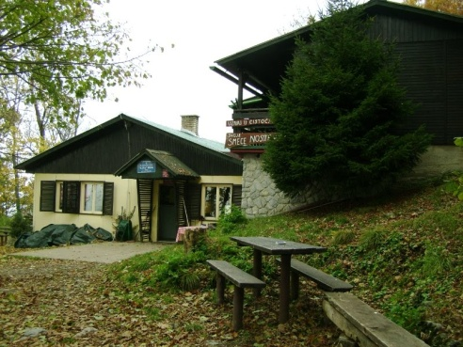
8.00 okupljanje u centru Čučerja kod crkve
8.15 polazak osobnim vozilima do lovačkog doma Vepar
8.45 polazak prema planinarskom domu Lipa
10.00 dolazak i smještaj u domu Lipa - 709m
10.30 početak planinarske vježbe orjentacije u prirodi
13.00 ručak i pauza
14.00 polazak na vrh Rog - 749m i učenje o planinarenju
17.00 povratak u planinarski dom Lipa
19.00 večera i druženje uz razne igre i logorsku vatru

NEDJELJA :

7.00 doručak
8.00 odlazak na planinarsku turu
10.00 dolazak na vrh Tepčina špica - 636m
10.30 nastavak planinarske ture
14.00 dolazak u planinarski dom
- ručak
15.00 polazak prema lovačkom domu Vepar
16.00 dolazak do osobnih vozila i odlazak doma

Predviđeno hodanje : subota - 4 sata; nedjelja - 5 sati
Zahtjevnost izleta : K-1, T-1
Oprema : planinarska oprema u skladu s vremenskim uvjetima
zimski uvjeti - zaštita od hladnoće i snijega, topla i slojevita
odjeća, kapa, rukavice, gojzerice, gamašne
Obavezni dokumenti : planinarska, osobna i zdravstvena iskaznica
Prehrana : iz ruksaka ili organizirani večera, ručak i doručak - 100.oo kuna
Prijevoz : javni prijevoz ZET-a linija 209 Dubrava - Čučerje i osobna vozila
Smještaj : planinarski dom Lipa - noćenje - 60.oo kuna s pl.iskaznicom
Prijave i informacije : petkom na sastanku SDI-a od 18.00 - 20.00 i kod vodiča
Organizator : HPD Zagreb-Matica
Vodič : Igrc Nenad - 098 906 9066, 091 309 4100
mail - nenoigrc@gmail.com

